Nom et prénom : Date :

Les polygones
1. Classe les surfaces

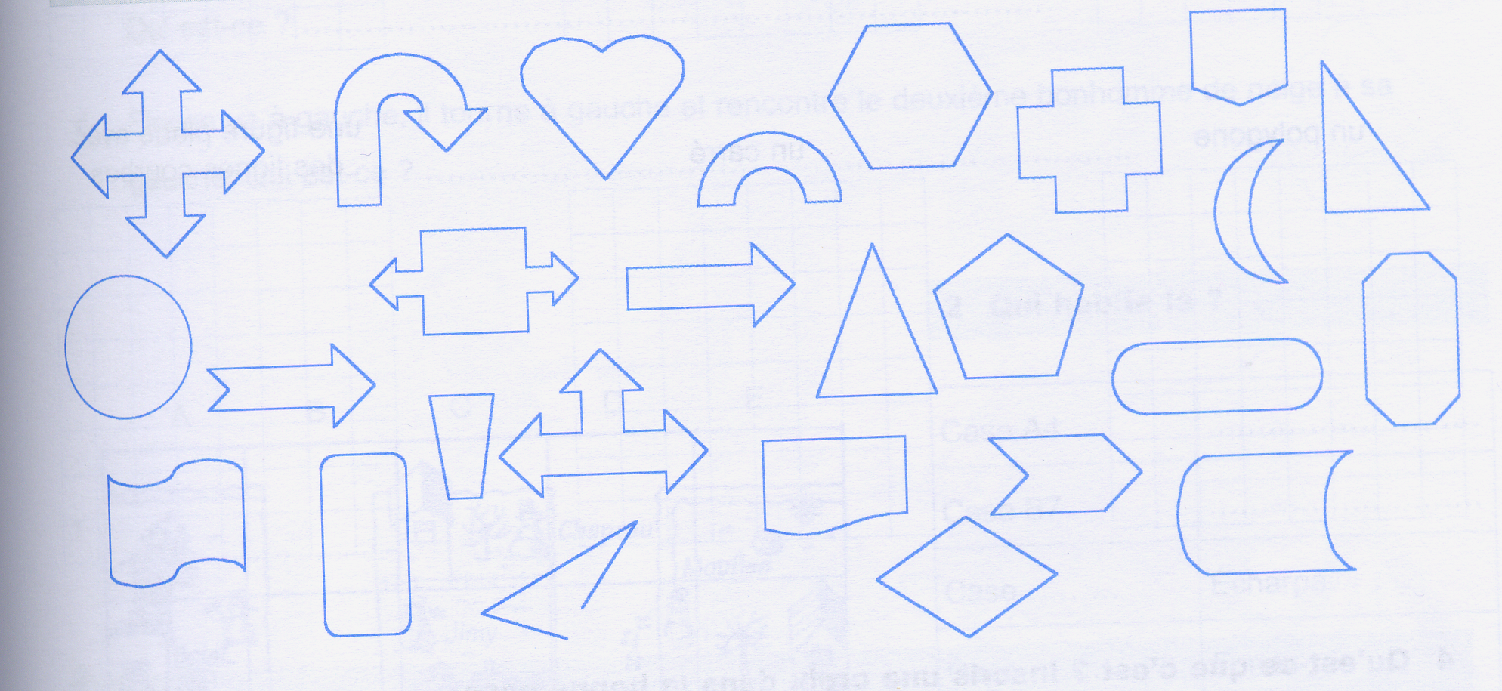

Polygones
Polygone

Polygones non convexes
Polygones convexes

Quelle est la surface qui n’entre pas dans ce classement ?

